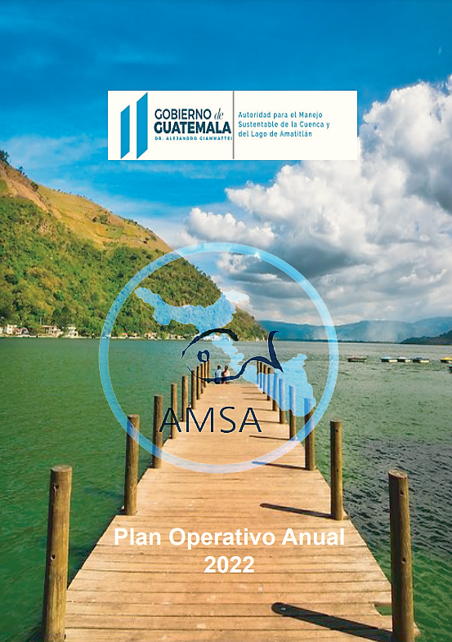

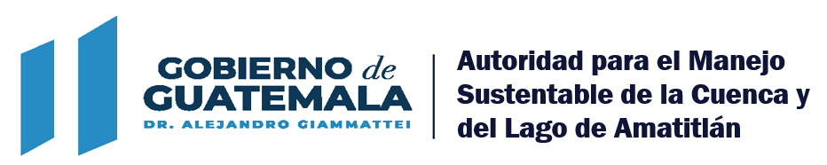

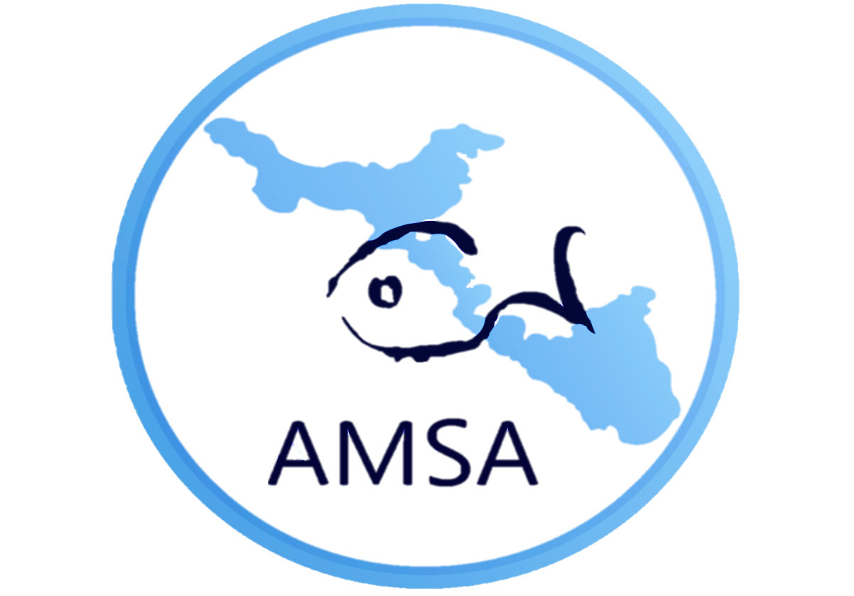

Autoridad para el Manejo Sustentable de la Cuenca y del Lago de Amatitlán
Plan Operativo Anual 2022
Guatemala, enero 2022

Kilómetro 22 ruta al Pacífico Villa Nueva, Guatemala
Teléfono: (502) 6624-1700

AUTORIDADES

DIRECCIÓN EJECUTIVA
Edgar Rolando Zamora Ruíz

SUBDIRECCIÓN EJECUTIVA
Raúl Enrique Orozco Velásquez

Áreas Administrativas y Técnicas
División Administrativa Financiera
División de Control, Calidad Ambiental y Manejo de Lagos
División de Educación Ambiental, Concientización Ciudadana y Desarrollo Turístico
División de Evaluación y Seguimiento
División de Planeamiento Urbano y Ordenamiento Territorial
División de Recolección y Tratamiento de Desechos Líquidos y Sólidos
División de Reingeniería Industrial y Agroindustrial
División de Relaciones Interinstitucionales y Fortalecimiento a los Gobiernos Locales
División Forestal, Conservación y Manejo de Suelos
Unidad de Ejecución de Proyectos
Unidad de Mantenimiento y Limpieza del Lago

Unidades de Apoyo
Unidad de Recursos Humanos
Unidad de Asesoría Jurídica
Unidad de Comunicación Social y Relaciones Públicas
Unidad de Auditoría Interna
Unidad de Informática
Contenido

Áreas Administrativas y Técnicas 2
Unidades de Apoyo 2
INTRODUCCIÓN 5
1. Marco estratégico institucional 5
1.1 Presentación 5
1.2 Marco Legal 6
1.2.1 ANÁLISIS DE MANDATOS 6
1.3 Funciones de la Institución 7
1.4 Estructura Orgánica 10
1.5 Visión, Misión Y Valores 11
1.6 ANÁLISIS DE LA POBLACIÓN (población a dirigir los productos) 12
1.7 Análisis y priorización de la problemática 13
1.8 Fortalezas, oportunidades, debilidades y amenazas 14
2. Ejes Estratégicos Y Principios Rectores 15
2.2. PRINCIPIOS RECTORES 16
3. Plan Operativo Anual 16
3.1 Identificación de productos y Subproductos 20
3.2 VINCULACIÓN INSTITUCIONAL CON LA POLÍTICA GENERAL DE GOBIERNO 22
3.3 Programación anual y cuatrimestral de productos 23
3.4 PROGRAMACIÓN MENSUAL DE PRODUCTOS, SUBPRODUCTOS Y ACCIONES 26
3.5 RED PROGRAMÁTICA DE LA INSTITUCIÓN PARA EL EJERCICIO FISCAL 2022 35
3.6 Vinculación de productos y subproductos con red de categorías Programáticas 36
4. Seguimiento Operativo 38
4.1 Seguimiento a nivel anual 38
• Tipos de indicadores 40
• Indicadores de subproductos 41
• Fichas de indicadores de productos 42
5. ANEXOS 46
5.1 Aprobación del Plan de Evacuación de AMSA 47
5.2. VInculación a Clasificadores Temáticos 48

INTRODUCCIÓN
Para lograr el cumplimiento de los objetivos plasmados en la planificación estratégica, es necesario llevarlo al plano operativo. Para el efecto, el presente instrumento de planificación contiene las acciones relevantes que la institución desarrollará a lo largo del año 2022, tomando en cuenta los instrumentos legales, técnicos y administrativos, así como los recursos a utilizar.
En el Plan Operativo Anual 2022 Institucional, se muestra el marco estratégico institucional, el marco legal, las funciones de la institución, los objetivos estratégicos y operativos, la identificación de productos y subproductos, la vinculación con la política general de gobierno, la programación anual y cuatrimestral, la red programática, la estructura presupuestaria, entre otros.

Para la elaboración de este instrumento se tomó en cuenta el plan estratégico institucional, los lineamientos de la Secretaría de Planificación y Programación de la Presidencia
-SEGEPLAN-, y lo establecido por la Dirección Técnica del Presupuesto.

El Plan Operativo Anual 2022 asciende a Q 34,393,000, cantidad que se requiere para cubrir las necesidades de las divisiones técnicas y administrativas para este año fiscal.

Marco estratégico institucional

Presentación
El Plan Operativo Anual 2022 ha sido elaborado con base a las normas, lineamientos y herramientas técnicas, proporcionadas por los entes rectores de planificación y presupuesto, siendo ellos la Secretaría de Planificación y Programación de la Presidencia (SEGEPLAN) y la Dirección Técnica del Presupuesto (DTP), del Ministerio de Finanzas Públicas (MINFIN), quienes facilitan los instrumentos técnicos dentro de un proceso en la gestión por resultados.
El Plan Operativo Anual (POA) 2022 contiene la programación mensual de productos, subproductos y acciones y sus respectivos pronósticos de asignaciones presupuestarias y fichas de seguimiento.

Marco Legal

ANÁLISIS DE MANDATOS

FUNDAMENTO LEGAL INSTITUCIONAL (DECRETO 64-96)
La Autoridad para el Manejo Sustentable de la Cuenca y del Lago de Amatitlán, se crea como un organismo al más alto nivel, mediante el Decreto 64-96, con el fin específico de planificar, coordinar y ejecutar todas las medidas y acciones del sector público y privado que sean necesarias para recuperar el ecosistema del lago de Amatitlán y todas sus cuencas tributarias.
Según el artículo cinco (atribuciones) la Autoridad para el Manejo Sustentable de la Cuenca y del Lago de Amatitlán, queda facultada para planificar, coordinar y ejecutar en coordinación con las instituciones que corresponda, todos los trabajos que permitan rehabilitar el ecosistema de la cuenca y del lago de Amatitlán, generando los mecanismos necesarios para lograr sus objetivos.

ACUERDO GUBERNATIVO 186-99
El reglamento de funcionamiento de la Autoridad para el Manejo Sustentable de la Cuenca y del Lago de Amatitlán, tiene por objeto regular la organización administrativa, funcionamiento y régimen financiero, así como la función de los sectores que intervienen en el control del uso de los recursos de la cuenca del lago de Amatitlán y el Comité de Vigilancia de la Autoridad para el Manejo Sustentable de la Cuenca y del Lago de Amatitlán.

Funciones de la Institución

De conformidad con la Ley, a la institución le corresponde:
a) Dictar y aplicar las disposiciones, ordenanzas y resoluciones de acuerdo al plan de manejo integrado de la Cuenca y sus áreas de influencia PLANDEAMAT, evaluándolo periódicamente.
b) Planificar y ejecutar en coordinación con las instituciones que corresponda, todos los trabajos que permitan la prevención, promoción, recuperación y rehabilitación del ecosistema de la cuenca y del lago de Amatitlán.
c) Frenar y minimizar la degradación ambiental de la cuenca del lago de Amatitlán con énfasis en el recurso hídrico, con el objetivo de mantener el balance hídrico y mejorar la calidad de vida de los habitantes.
d) Aplicar el Plan de Ordenamiento Territorial elaborado, estableciendo en forma conjunta con las municipalidades, así como la aplicación del plan de uso del suelo, en la cuenca del lago de Amatitlán.
e) Establecer programas para el monitoreo de calidad ambiental en las microcuencas de los lagos del país y del río María Linda, en coordinación con otras instituciones, que persigan objetivos afines de estudio científico técnico para la obtención de propuestas concretas de mecanismos de verificación y control de agentes contaminantes.
f) Elaborar los planes, programas y proyectos del plan hidrológico de la cuenca del Lago de Amatitlán, con el fin de administrar, regular y controlar el uso del recurso hídrico. Autorizar previo estudio y análisis cualitativo y cuantitativo, la perforación de pozos para dotación de agua en donde sea requerido, dentro del territorio de la cuenca y mantener un efectivo control con los ya existentes.
g) Definir los objetivos, planes y programas que tiendan a mejorar la calidad de las aguas, realizando aforos, estudios hidrológicos e informes periódicos sobre los cambios en la calidad y cantidad de agua.
h) Velar por la buena administración, conservación y aprovechamiento en forma sustentable de los recursos renovables y no renovables de las cuencas tributarias, proponiendo y apoyando la creación de áreas protegidas.
i) Planificar, proyectar, ejecutar planes, programas y proyectos para la construcción de obras que permitan la recuperación, manejo, conservación, aprovechamiento y mejoras de la cuenca y del Lago de Amatitlán.
j) Emitir resoluciones sobre la viabilidad de nuevos proyectos del sector público y privado dentro del territorio de la cuenca, de acuerdo a los requerimientos institucionales.
k) Recibir denuncias administrativas, documentarias, darle seguimiento, valorar cualitativa y cuantitativamente los daños emergentes ambientales, sancionar las infracciones conforme a las disposiciones legales, ordenanzas y resoluciones ambientales vigentes dentro del territorio tutelado. Denunciar los hechos cuando éstos sean constitutivos de delito a las autoridades competentes.
l) Implementar planes y proyectos que permitan el control efectivo de la contaminación causada por desechos sólidos y líquidos, municipales, domésticos y los provenientes de las actividades industriales, hospitalarias, agrícolas y agroindustriales, en coordinación según el caso, con las municipalidades de la cuenca, el sector público y privado.
m) Establecer planes, programas y proyectos de educación ambiental concientización ciudadana y desarrollo turístico, en coordinación con el Ministerio de Educación, el Ministerio de Cultura y el Instituto Guatemalteco de Turismo.
n) Promover el mejoramiento de los procesos industriales y agroindustriales, a través de Reingeniería Industrial y Agroindustrial, estimulando el uso de tecnologías compatibles con el medio ambiente.
o) Establecer planes, programas y proyectos permanentes de conservación y manejo de suelos y reforestación, en coordinación con las instituciones del sector público y privado.
p) Cuidar porque se mantenga en forma permanente una estrecha coordinación interinstitucional con el Organismo Judicial, Ministerio Público, Procuraduría General de la Nación, las Municipalidades de la cuenca y los distintos sectores, a fin de procurar el fortalecimiento al poder local en el aprovechamiento racional de medio ambiente
q) Asesorar el Ejecutivo, Municipalidades, entidades públicas y privadas en aspectos relativos a las funciones que en este reglamento se definen.
r) Cualquier otra función que convenga con las entidades públicas y privadas, que deriven actividades de control y aprovechamiento de los recursos de la cuenca del Lago de Amatitlán.

Estructura Orgánica
Se presenta el organigrama general actual de la estructura organizacional de la institución.
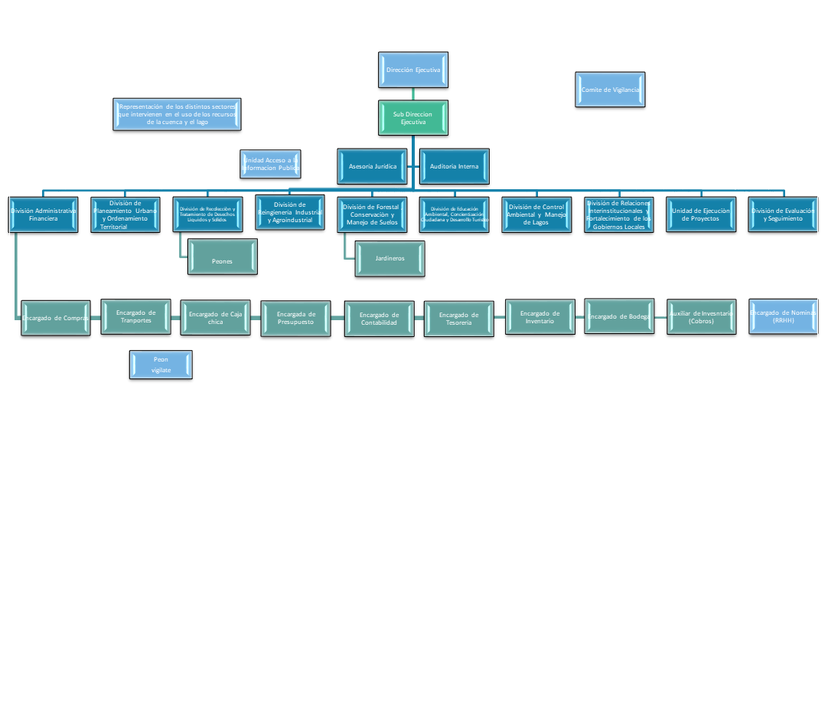
Fuente: Unidad de Recursos Humanos, AMSA.

Visión, Misión Y Valores

Misión
Somos la institución responsable de velar por el manejo sustentable de la cuenca para lograr la recuperación y conservación del lago de Amatitlán.
Visión
Ser reconocidos como la autoridad que propicia el manejo sustentable de la cuenca y el lago de Amatitlán, a través de la aplicación de políticas y normativas ambientales.
Valores
Los valores o principios que se cultivan en la institución de acuerdo con su misión y visión son los siguientes:

Valores (principios) | Enunciados
Respeto | Definimos el respeto como la búsqueda continua del bien común.
Responsabilidad | Actuamos con un sentido de responsabilidad por la recuperación, protección y conservación del medio ambiente.
Liderazgo | Influimos positivamente en todos los sectores de la población, a través de la adecuada implementación y seguimiento de políticas y normativas, especialmente para la cuenca y el lago de Amatitlán.
Integridad | Creemos que nuestras acciones reflejan el compromiso que adquirimos por mejorar continuamente nuestras labores a favor del mejoramiento de la cuenca y el lago de Amatitlán.
Compromiso | Estamos seriamente comprometidos con la protección y conservación del medio ambiente,

ANÁLISIS DE LA POBLACIÓN
(población a dirigir los productos)
Es necesario hacer el análisis de la población para elegir de forma estratégica la población objetivo, con base a los recursos y resultados operativos. Se muestra el cuadro con el detalle de población elegible dentro de la cuenca del lago de Amatitlán:
Población elegible
Municipios | Total de Población | Sexo |  | Población elegible
Municipios | Total de Población | Hombres | Mujeres | Población elegible
San Pedro Sacatepéquez | 51,292 | 25,149 | 26,143 | 21,029.72
Santiago Sacatepéquez | 29,238 | 14,305 | 14,933 | 11,987.58
San Lucas Sacatepéquez | 23,369 | 11,099 | 12,270 | 9,581.29
San Bartolomé Milpas Altas | 7,816 | 3,712 | 4,104 | 3,204.56
Santa Lucia Milpas Altas | 15,570 | 7,586 | 7,984 | 6,383.7
Magdalena Milpas Altas | 11,856 | 5,886 | 5,970 | 4,860.96
Mixco | 465,773 | 221,110 | 244,663 | 190,966.93
Guatemala | 923,392 | 438,695 | 484,697 | 378,590.72
Santa Catarina Pínula | 80,582 | 38,174 | 42,408 | 33,038.62
Fraijanes | 58,922 | 30,496 | 28,426 | 24,158.02
Petapa | 135,447 | 65,153 | 70,294 | 55,533.27
Villa Nueva | 433,734 | 208,914 | 224,820 | 177,830.94
Villa Canales | 155,422 | 75,968 | 79,454 | 63,723.02
Amatitlán | 116,711 | 56,846 | 59,865 | 47,851.51
Total | 2,509,124 | 1,203,093 | 1,306,031 | 1,028,740.84
Fuente: Censo poblacional 2018

Análisis y priorización de la problemática
Fuente: Plan Estratégico Institucional AMSA

Fortalezas, oportunidades, debilidades y amenazas
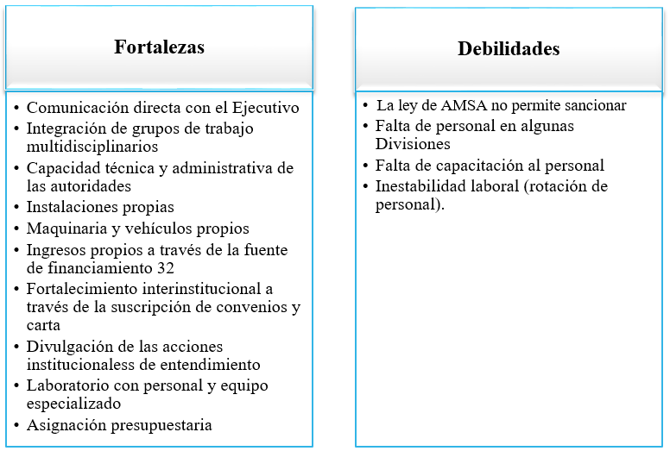
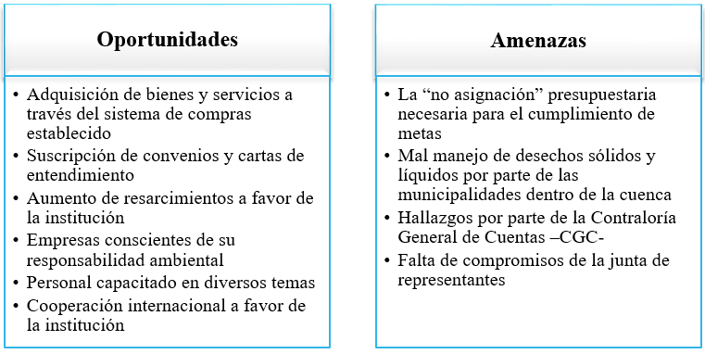
Fuente: Plan Estratégico Institucional AMSA

Ejes Estratégicos Y Principios Rectores

Se presentan ejes estratégicos y los compromisos institucionales, establecidos en el plan estratégico de Amsa, con los cuales se realiza el plan de trabajo.

Fuente: Plan Estratégico Amsa

2.2. PRINCIPIOS RECTORES

- Sostenibilidad
proveer en cantidad y calidad bienes y servicios ecosistémicos, que permitan la perpetuidad de la diversidad biológica y los procesos ecológicos del lago de Amatitlán y su cuenca.

- Bien común
promover el bien común a través de la conservación, restauración, uso y manejo de los recursos naturales del Lago de Amatitlán y su cuenca.

- Alianzas intersectoriales
participación de los actores relacionados, propiciando el dialogo, el consenso, la sinergia y la responsabilidad compartida y diferenciada para que las acciones se lleven a cabo con base en la mejor información técnica y científica disponible.

- Participación ciudadana
fomentar en la población, la participación y la cultura del manejo sustentable de los recursos naturales, con el fin de potenciar los proyectos para la restauración del lago de Amatitlán y todas sus cuencas tributarias.

- Fortalecimiento institucional
promover el fortalecimiento institucional, a partir de una adaptación continua, incorporando el desempeño, actitud del personal y los valores que permitan la optimización y transparencia en el uso de los recursos de la institución.

Plan Operativo Anual

EJES ESTRATÉGICOS | Intervenciones | DIVISIÓN RESPONSABLE
1. Modernización y fortalecimiento institucional | - Revisar y actualizar la ley de creación de AMSA, y el organigrama institucional.  - Generar convenios y acuerdos interinstitucionales y alianzas público-privadas.  - Fortalecimiento de la coordinación intra e interinstitucional.  - Fortalecer a la División de Seguimiento y Evaluación para mejorar el monitoreo de las acciones establecidas en la planificación.  - Actualizar y aplicar el reglamento orgánico interno con visión gerencial del futuro, asegurando la optimización de procesos para remover obstáculos y agilizar la prestación de servicios.  - Revisar y actualizar los perfiles de puestos y manuales institucionales aprobados por ONSEC.  - Mejorar la imagen institucional y posicionar a AMSA como el ente de autoridad superior para la protección, conservación y uso sostenible de la cuenca y del lago de Amatitlán.  - Incrementar y diversificar los mecanismos y las fuentes de financiamiento para el manejo integral de la cuenca y del lago, canalizando inversiones estratégicas de los objetivos estratégicos prioritarios.  - Mejorar la ejecución financiera y la calidad del gasto.  - Fortalecer la Unidad de Auditoría Interna.  - Generar una cartera institucional de proyectos que permita facilitar la búsqueda de financiamiento para su ejecución. | - Dirección técnica  - Asesoría Jurídica  - Ejecución de Proyectos  - Relaciones Interinstitucionales y Fortalecimiento a los Gobiernos Locales  - Recursos Humanos  - Comunicación Social  - Administrativo-Financiero  - Evaluación y Seguimiento
2. Gobernanza y cumplimiento legal | - Apoyar técnicamente al sector privado en el cumplimiento de las normativas vigentes en aguas residuales que se descargan a los cuerpos receptores de la cuenca y el lago de Amatitlán.  - Generar ordenanzas ambientales.  - Fiscalizar el cumplimiento de las normativas ambientales generadas desde el seno de las municipalidades y desarrollar acciones correctivas.  - Fortalecer y optimizar en forma coordinada con el MARN el proceso de monitoreo y evaluación ambiental de proyectos en la cuenca, incluyendo evaluaciones de impacto ambiental (EIA’s), y licencias ambientales de operación.  - Crear incentivos ambientales para promover las buenas prácticas económicas productivas que incrementen el cuidado del ambiente.  - Promover la responsabilidad social y empresarial en la protección del lago y su cuenca. (programas de producción más limpia). | - Reingeniería Industrial y Agroindustrial  - Asesoría Jurídica
3. Manejo integral de cuenca | - Acciones de coordinación con CONRED para mapa de riesgos.  - Protección de taludes y estabilización de caudales ríos.  - Realizar estudios hidrológicos e hidráulicos para ejecutar medidas de mitigación necesarias para la estabilización del cauce del río Villalobos y sus tributarios.  - Establecer estructuras de retención de sedimentos adecuadas en puntos estratégicos, con base en los estudios.  - Apoyar a las municipalidades para generar directrices de ordenamiento territorial (usos aprobados/no aprobados).  - Velar por la aplicación del Acuerdo Gubernativo 179-2001.  - Integrar la política nacional de cambio climático como eje transversal de las actividades de AMSA.  - Elaborar planes de manejo integrado de microcuencas prioritarias.  - Apoyar a las municipalidades en la elaboración de planes de adaptación y mitigación de cambio climático a nivel de microcuencas.  - Realizar estudios y proyecciones sobre los efectos del cambio climático en la cuenca y el Lago de Amatitlán, bajo distintos escenarios.  - Promover proyectos de incentivos forestales dentro de la cuenca en coordinación con INAB.  - Promover la restauración, protección y conservación de áreas de recarga hídrica.  - Apoyar al INAB en la verificación del cumplimiento de las licencias de aprovechamiento forestal en el área de la cuenca.  - Promover la conservación, recuperación y restauración ecológica de los ríos de la cuenca.  - Promover la implementación de estructuras de conservación de suelo y agua (acequias de infiltración).  - Programas de compensación por servicios ecosistémicos.  - Asesorar y promover en las municipalidades tecnologías para captación de agua de lluvia y para la recarga hídrica de manera que sean incluidas en los reglamentos de construcción.  - Promover la implementación de terrazas verdes en proyectos de construcción.  - Promover prácticas agrícolas sostenibles y el uso pertinente de productos químicos adecuados, de manera que se reduzca el impacto que tienen los mismos en la calidad del agua. | - Planeamiento Urbano y Ordenamiento Territorial  - Cambio climático  - Forestal, Conservación y Manejo de Suelos
4. Calidad ambiental y saneamiento | - Apoyar a las municipalidades de la cuenca con asistencia técnica para la formulación de las bases y ejecución de los planes vinculados al saneamiento ambiental.  - Regularizar o normar la disposición de materiales generados por movimiento de tierras (ripio, desperdicios de construcción).  - Asesorar, programar y coordinar con las municipalidades de la cuenca, en conjunto con otras instituciones públicas competentes, la elaboración de la normativa reglamentaria municipal necesaria para garantizar el saneamiento ambiental, en concordancia con la ley, a fin de regular la adecuada gestión y manejo integral de los desechos y contaminantes en la cuenca.  - Formular y ejecutar proyectos de saneamiento ambiental para la cuenca y el lago de Amatitlán.  - Elaborar y publicar los documentos técnicos necesarios para mejorar el saneamiento ambiental en la cuenca.  - Efectuar mantenimiento oportuno a las plantas de tratamiento de aguas residuales a cargo de AMSA, para garantizar su buen funcionamiento.  - Disminuir y evitar el ingreso de basura al lago de Amatitlán.  - Elaborar proyectos de restauración ecológica en el lago de Amatitlán.  - Retener y remover del lago de Amatitlán la basura proveniente del río Villalobos.  - Brindar acompañamiento a las municipalidades en la elaboración de planes de manejo y gestión integral de residuos sólidos.  - Implementar proyectos sobre el reúso, reciclaje y reutilización de residuos, para mitigar los efectos de los impactos de los residuos en el cambio climático. | - Control, Calidad Ambiental y Manejo de Lagos  - Recolección y Tratamiento de Desechos Líquidos y Sólidos  - Planeamiento Urbano y Ordenamiento Territorial  - Mantenimiento y Límpieza del Lago de Amatitlán
5.Educación ambiental | - Implementar programas de educación y concienciación ciudadana a todo nivel, sobre la importancia de cuidar el ambiente y el manejo de residuos sólidos.  - Implementar programas de sensibilización a la población de la cuenca por medio de actividades que involucren a diferentes sectores.  - Impulsar campañas educativas con contenido ambiental a través de los medios de comunicación social disponibles.  - Coordinar con el Ministerio de Educación la ejecución y la orientación de la Currícula específica en la cual se fomenta la protección, conservación y mejoramiento del lago y su cuenca  - Organizar, seminarios, paneles, foros y otras actividades que conlleven educación, concienciación, formación y capacitación sobre gestión integrada de los recursos naturales de la cuenca.  - Dar a conocer los servicios ambientales que brinda la cuenca y fomentar la visita turística y el turismo responsable. | - Educación Ambiental, Concientización Ciudadana y Desarrollo Turístico

Identificación de productos y Subproductos
Se presenta el resultado institucional que la Autoridad para el Manejo Sustentable de la Cuenca y del Lago de Amatitlán persigue para el cumplimiento de sus objetivos, relacionado con los productos que se entregan a la población.
Resultado Institucional | Responsable | Productos | Unidad de Medida
Para el 2030, se ha disminuido en dos puntos el valor promedio del Índice del estado trófico del lago de Amatitlán, a través del manejo integrado de su cuenca (De 72, estado hipereutrófico, en 2020 a un 70, estado eutrófico, en el 2030. | Dirección Ejecutiva | Dirección y Coordinación | DOCUMENTO
 | División de Control. Calidad Ambiental y Manejo de Lagos, División de Manejo de Desechos Líquidos, Unidad de Mantenimiento y Limpieza del Lago, División de Educación Ambiental y desarrollo turístico y División de Manejo de Desechos Sólidos, División de Reingeniería Industrial y Agroindustrial | Control y monitoreo de la calidad del agua en relación a la carga de contaminantes y desechos | DOCUMENTO
 | División Forestal, Conservación y Manejo de Suelos | Retención de sólidos, sedimentos y estabilización de los ríos tributarios del lago de Amatitlán | METRO CÚBICO
 | División Forestal, Conservación y Manejo de Suelos | Manejo y conservación de la cobertura forestal en la cuenca del lago de Amatitlán para recarga de mantos acuíferos | HECTÁREA

Responsable | Subproductos
Dirección Ejecutiva | Dirección y coordinación
División de Control. Calidad Ambiental y Manejo de Lagos | Informes de control y monitoreo de la calidad del agua de los principales cuerpos de agua superficiales, residuales y del Lago de Amatitlán
División de Manejo de Desechos Líquidos | Tratamiento de las aguas residuales a través de las plantas de tratamiento a cargo de la Institución
Unidad de Mantenimiento y Limpieza del Lago de Amatitlán | Volumen de desechos sólidos flotantes y plantas acuáticas extraídos del Lago de Amatitlán
División de Educación Ambiental, concientización ciudadana y desarrollo turístico | Personas capacitadas y sensibilizadas en temas ambientales dirigido al sector formal / no formal
División de Manejo de Desechos Sólidos | Control y manejo de los desechos sólidos en la cuenca del lago de Amatitlán
División de Reingeniería Industrial y Agroindustrial | Entidades asesoradas en temas de control y manejo de aguas residuales generadas, sistemas de producción agroindustrial y el uso del agua de pozos en la cuenca del lago de Amatitlán
División Forestal, conservación y manejo de suelos | Retención de sedimentos a través de la conformación de diques y otros mecanismos de control
División Forestal, conservación y manejo de suelos | Conservación de suelos y agua en la cuenca del lago de Amatitlán
División Forestal, conservación y manejo de suelos | Reforestación y mantenimiento de áreas en la cuenca del lago de Amatitlán

VINCULACIÓN INSTITUCIONAL CON LA POLÍTICA GENERAL DE GOBIERNO

VINCULACIÓN INSTITUCIONAL |  |  |  |  | RESULTADO INSTITUCIONAL
 |  |  |  |  | Descripción de Resultado | Nivel
Pilar de la Política General de Gobierno 2020-2024 | Objetivo Sectorial PGG | Acción PGG | Meta PGG | RED | Descripción de Resultado | Final | Intermedio | Inmediato
Estado responsable transparente y efectivo | Fomentar el desarrollo social, cultural, económico y territorial en un entorno amigable con el medio ambiente, de tal manera que se garantice la sostenibilidad a largo plazo | Velar por un buen manejo de desechos sólidos, líquidos y tóxicos en las cuencas hidrográficas del país | Para el año 2023 se ha aumentado a un 33.7% la superficie del territorio cubierta por bosques | RED 8- Para el 2024, se ha incrementado la cobertura forestal a 33.7 por ciento a nivel nacional (33.0% en 2016) | Para el año 2024, incrementar en 5.3% el área boscosa de la cuenca del lago de Amatitlán a través del mantenimiento de áreas y reforestación |  | X

Programación anual y cuatrimestral de productos

INSTITUCIÓN: Autoridad para el Manejo Sustentable de la Cuenca y del Lago de Amatitlán
RESULTADO INSTITUCIONAL: Para el 2030, se ha disminuido en dos puntos el valor promedio del Índice del estado trófico del lago de Amatitlán, a través del manejo integrado de su cuenca (De 72, estado hipereutrófico, en 2020 a un 70, estado eutrófico, en el 2030.

PRODUCTO / SUBPRODUCTO |  |  |  | 2022
 |  |  |  |  | Cuatrimestre 1 |  |  |  | Cuatrimestre 2 |  |  |  | Cuatrimestre 3 |  |  |  | Total anual
 |  |  |  | Unidad de medida | Meta Física |  | Meta financiera |  | Meta física |  | Meta financiera |  | Meta física |  | Meta financiera |  | Meta física |  | Meta financiera
Producto 1: |  | Dirección y coordinación |  | Documento | 4 |  | Q4,681,246.00 |  | 4 |  | Q5,502,797.00 |  | 4 |  | Q4,817,670.00 |  | 12 |  | Q15,001,713.00
Producto 2: |  | Control y monitoreo de la calidad del agua en relación a la carga de contaminantes y desechos |  | Documento | 4 |  | Q5,955,213.79 |  | 4 |  | Q5,440,278.22 |  | 4 |  | Q3,054,252.99 |  | 12 |  | Q14,449,745.00
Producto 3: |  | Manejo y conservación de la cobertura forestal en la cuenca del lago de Amatitlán para recarga de mantos acuíferos |  | Hectárea | 36 |  | Q1,710,469.00 |  | 23 |  | Q913,118.00 |  | 51 |  | Q1,031,955.00 |  | 110 |  | Q3,655,542.00
Producto 4: |  | Retención de sólidos, sedimentos y estabilización de los ríos tributarios del lago de Amatitlán |  | Metro cúbico | 0 |  | Q162,000.00 |  | 80000 |  | Q162,000.00 |  | 40000 |  | Q962,000.00 |  | 120000 |  | Q1,286,000.00
TOTAL |  |  |  |  |  |  | Q12,508,928.79 |  |  |  | Q12,018,193.22 |  |  |  | Q9,865,877.99 |  |  |  | Q34,393,000.00
PRODUCTO / SUBPRODUCTO |  |  | MUNICIPIOS PRIORIZADOS |  |  | 2022
 |  |  |  |  |  | Cuatrimestre 1 |  |  |  | Cuatrimestre 2 |  |  |  | Cuatrimestre 3 |  |  |  | Total anual
 |  |  |  |  |  | Meta física |  | Meta financiera |  | Meta física |  | Meta financiera |  | Meta física |  | Meta financiera |  | Meta física |  | Meta financiera
Producto 1: | Dirección y coordinación |  | 14 municipios de la cuenca del lago de Amatitlán |  |  | 4 |  | Q 4,681,246.00 |  | 4 |  | Q 5,502,797.00 |  | 4 |  | Q 4,817,670.00 |  | 12 |  | Q 15,001,713.00
 | Dirección y coordinación |  | 14 municipios de la cuenca del lago de Amatitlán |  |  | 4 |  | Q 4,681,246.00 |  | 4 |  | Q 5,502,797.00 |  | 4 |  | Q 4,817,670.00 |  | 12.00 |  | Q 15,001,713.00
Producto 2: | Control y monitoreo de la calidad del agua en relación a la carga de contaminantes y desechos |  | 14 municipios de la cuenca del lago de Amatitlán |  |  | 4 |  | Q 5,955,213.79 |  | 4 |  | Q 5,440,278.22 |  | 4 |  | Q 3,054,252.99 |  | 12 |  | Q 14,449,745.00
 | Tratamiento de las aguas residuales a través de las plantas de tratamiento a cargo de la Institución |  | 14 municipios de la cuenca del lago de Amatitlán |  |  | 1176293 |  | Q 2,836,232.00 |  | 1260190 |  | Q 1,655,453.00 |  | 3133277 |  | Q 1,121,887.00 |  | 5569760 |  | Q 5,613,572.00
 | Volumen de desechos sólidos flotantes y plantas acuáticas extraídos del Lago de Amatitlán |  | 14 municipios de la cuenca del lago de Amatitlán |  |  | 6800 |  | Q 802,355.50 |  | 29700 |  | Q 750,644.50 |  | 21000 |  | Q 146,000.00 |  | 57500 |  | Q 1,699,000.00
 | Informes de control y monitoreo de la calidad del agua de los principales cuerpos de agua superficiales, residuales y del Lago de Amatitlán |  | 14 municipios de la cuenca del lago de Amatitlán |  |  | 4 |  | Q 612,425.00 |  | 4 |  | Q 619,425.00 |  | 4 |  | Q 438,860.00 |  | 12 |  | Q 1,670,710.00
 | Control y manejo de los desechos sólidos en la cuenca del lago de Amatitlán |  | 14 municipios de la cuenca del lago de Amatitlán |  |  | 17 |  | Q 1,296,717.29 |  | 26 |  | Q 2,009,772.72 |  | 22 |  | Q 1,095,972.99 |  | 65 |  | Q 4,402,463.00
 | Personas capacitadas y sensibilizadas en temas ambientales dirigido al sector formal/no formal |  | 14 municipios de la cuenca del lago de Amatitlán |  |  | 14000 |  | Q 287,150.00 |  | 24000 |  | Q 260,650.00 |  | 17000 |  | Q 122,200.00 |  | 55000 |  | Q 670,000.00
 | Entidades asesoradas en temas de control y manejo de aguas residuales generadas, sistemas de producción agroindustrial y el uso del agua de pozos en la Cuenca del Lago de Amatitlán |  | 14 municipios de la cuenca del lago de Amatitlán |  |  | 121 |  | Q 120,334.00 |  | 201 |  | Q 144,333.00 |  | 178 |  | Q 129,333.00 |  | 500 |  | Q 394,000.00
Producto 3: | Manejo y conservación de la cobertura forestal en la cuenca del lago de Amatitlán para recarga de mantos acuíferos |  | 14 municipios de la cuenca del lago de Amatitlán |  |  | 36 |  | Q 1,710,469.00 |  | 23 |  | Q 913,118.00 |  | 51 |  | Q 1,031,955.00 |  | 110 |  | Q 3,655,542.00
 | Conservación de suelos y agua en la cuenca del lago de Amatitlán |  | 14 municipios de la cuenca del lago de Amatitlán |  |  | 11 |  | Q 913,875.00 |  | 1 |  | Q 813,993.00 |  | 3 |  | Q 844,030.00 |  | 15 |  | Q 2,571,898.00
 | Reforestación y mantenimiento de áreas en la cuenca del lago de Amatitlán |  | 14 municipios de la cuenca del lago de Amatitlán |  |  | 25 |  | Q 796,594.00 |  | 22 |  | Q 99,125.00 |  | 48 |  | Q 187,925.00 |  | 95 |  | Q 1,083,644.00
Producto 4: | Retención de sólidos, sedimentos y estabilización de los ríos tributarios del lago de Amatitlán |  | 14 municipios de la cuenca del lago de Amatitlán |  |  | 0 |  | Q 162,000.00 |  | 80000 |  | Q 162,000.00 |  | 40000 |  | Q 962,000.00 |  | 120000 |  | Q 1,286,000.00
 | Retención de sedimentos a través de la conformación de diques y otros mecanismos de control |  | 14 municipios de la cuenca del lago de Amatitlán |  |  | 0 |  | Q - |  | 80000 |  | Q - |  | 40000 |  | Q - |  | 120000 |  | Q -
 | Estabilización del cauce del río Villalobos y tributarios al lago de Amatitlán |  | 14 municipios de la cuenca del lago de Amatitlán |  |  | 0 |  | Q 162,000.00 |  | 0 |  | Q 162,000.00 |  | 1467 |  | Q 962,000.00 |  | 1467 |  | Q 1,286,000.00
TOTAL |  |  |  |  |  |  |  | Q12,508,928.79 |  |  |  | Q12,018,193.22 |  |  |  | Q 9,865,877.99 |  |  |  | Q 34,393,000.00

PROGRAMACIÓN MENSUAL DE PRODUCTOS, SUBPRODUCTOS Y ACCIONES

Se presentan las acciones que se desarrollan dentro del producto Dirección y Coordinación, las cuales son actividades administrativas para el funcionamiento de la institución:
Responsable | Acción | Unidad de Medida
División Administrativo Financiero | Informes en cumplimiento a la Ley de Acceso a la Información, Decreto 101-97, Congreso de la Republica | Documento
División Administrativo Financiero | Anteproyecto de presupuesto anual y multianual 2022-2026 | Documento
División Administrativo Financiero | Plan Anual de Compras 2022 | Documento
División Administrativo Financiero | Inventario General de Activos propiedad de la Institución | Documento
División Administrativo Financiero | Rendición de cuentas a través de Cajas Fiscales | Documento
División Administrativo Financiero | Rendiciones de Fondos Rotativos | Documento
División Administrativo Financiero | Rendición de cuentas a través de Cajas Fiscales | Documento
División Administrativo Financiero | Inventario físico de la Unidad de Almacén | Documento
División Administrativo Financiero | Pago a proveedores a través de Comprobantes Únicos de Registro | Documento
División Evaluación y Seguimiento | Actualización y medición del Plan Estratégico Institucional 2022-2026 | Documento
División Evaluación y Seguimiento | Elaboración del Plan Operativo Anual 2022, multianual y las actualizaciones correspondientes al Plan Operativo Anual | Documento
División Evaluación y Seguimiento | Medición de los avances físicos del Plan Operativo Anual | Documento
División Evaluación y Seguimiento | Medición de indicadores de resultados institucionales | Documento
División Evaluación y Seguimiento | Elaborar el anteproyecto de presupuesto del siguiente ejercicio fiscal en SIGES con relación a las metas físicas | Evento
División Evaluación y Seguimiento | Elaboración de informes varios, considerados en la Ley y el seguimiento en SNIP de obras de inversión pública | Documento
División Evaluación y Seguimiento | Monitoreo y seguimiento de las actividades para conocer el desempeño técnico | Evento
División Evaluación y Seguimiento | Evaluar las medidas y resultados institucionales (indicador de resultados) | Evento
Unidad de Recursos Humanos | Contrataciones | Documento
Unidad de Recursos Humanos | Inducción | Evento
Unidad de Recursos Humanos | Control de nóminas | Documento
Unidad de Recursos Humanos | Pago prestaciones | Documento
Unidad de Recursos Humanos | Evaluación de desempeño | Documento
Unidad de Recursos Humanos | Pago de demandas judiciales
División de Relaciones Interinstitucionales y Fortalecimiento a los Gobiernos Locales | Convenios y cartas de entendimiento | Documento
 | Participación en las comisiones de Ambiente de las 14 municipalidades que comprenden la Cuenca | Evento
 | Coordinar con entidades privadas o públicas y cooperación internacional | Evento
 | Informar los logros de la Autoridad a las organizaciones comunitarias que integran la Cuenca | Documento
 | Resarcimientos a favor de la Autoridad | Documento
 | Gestión de proyectos con la iniciativa privada | Documento
 | Coordinación con las diferentes divisiones de la Autoridad | Evento
 | Actividades protocolarias | Evento
División Asesoría Jurídica | Presentación de denuncias penales por infracciones a la Ley Penal | Documento
División Asesoría Jurídica | Procuración de casos civiles, laborales, penales y administrativos | Documento
División Asesoría Jurídica | Capacitaciones sobre transparencia y Ley de Acceso a la Información | Evento
División Asesoría Jurídica | Elaboración de resoluciones administrativas | Documento
División Asesoría Jurídica | Elaboración de acuerdos internos | Documento
División Asesoría Jurídica | Elaboración de actas de la Junta de Representantes | Documento
División Asesoría Jurídica | Asesoría jurídica en la Junta de Representantes y a las distintas Divisiones | Evento
División Asesoría Jurídica | Elaboración de dictámenes jurídicos | Documento
División Asesoría Jurídica | Registro de entidades no gubernamentales de la cuenca cuya actividad está relacionada con la protección del medio ambiente. | Documento
División Asesoría Jurídica | Capacitaciones internas en temas legales y de gobierno | Evento
División Asesoría Jurídica | Impresión de folletos que contienen ley y reglamento de la institución | Documento
Auditoría Interna | Plan de Auditoría Anual. Autorizado y aprobado por la Dirección Ejecutiva y la Contraloría General de Cuentas. | Documento
Comunicación Social | Comunicación interna y externa desarrollando mecanismos para la divulgación de acciones de la Institución | Evento
Comunicación Social | Convocatorias a medios de comunicación | Evento
Comunicación Social | Manejo de redes sociales | Evento
Comunicación Social | Diseño de material para publicaciones, banners e imagen de la institución | Evento
Comunicación Social | Declaraciones a medios de comunicación y conferencias de prensa | Evento
Comunicación Social | Respuestas a medios escritos, electrónicos y redes sociales sobre la institución | Evento
Comunicación Social | Publicar información noticiosa en página web y redes sociales | Evento
Comunicación Social | Conformar archivos para documentar en fotografía y video todas las actividades de la institución | Evento
Comunicación Social | Elaborar campañas de difusión con respecto a eventos de la institución | Evento
Unidad de Ejecución de Proyectos | Supervisar y coordinar la ejecución de los proyectos que sean autorizados | Documento
Unidad de Ejecución de Proyectos | Elaborar planos de los distintos levantamientos topográficos y batimétricos que sean necesarios para la ejecución de proyectos | Documento
Unidad de Ejecución de Proyectos | Ejecutar mediciones y levantamientos topográficos para llevar a cabo el diseño de los proyectos a realizarse | Documento
Unidad de Ejecución de Proyectos | Elaborar, desarrollar, aplicar metodologías, técnicas de planificación y programación para la toma de decisiones | Documento
Unidad de Ejecución de Proyectos | Supervisar y coordinar la ejecución de proyectos de inversión que se autoricen sean estos por administración o por contrato. | Evento

RED PROGRAMÁTICA DE LA INSTITUCIÓN PARA EL EJERCICIO FISCAL 2022

La estructura presupuestaria se representa a través de la red programática que a continuación se presenta, para el ejercicio fiscal 2022. Según norma 22 de las Normas para la Formulación Presupuestaria, ejercicio fiscal 2022 y multianual 2022-2026, debe tomarse de base la estructura y red de categorías programáticas autorizada y cargada para la formulación correspondiente al ejercicio fiscal 2020, aprobada mediante resolución de la Dirección Técnica del Presupuesto DTP del Ministerio de Finanzas Públicas.

Vinculación de productos y subproductos con red de categorías Programáticas

ESTRUCTURA PRESUPUESTARIA 2022
NOMBRE DE LA INSTITUCIÓN: AUTORIDAD PARA EL MANEJO SUSTENTABLE DE LA CUENCA Y DEL LAGO DE AMATITLÁN
RESULTADO* | PRODUCTOS Y SUBPRODUCTOS | CÓDIGO /UNIDAD DE MEDIDA | PROGRAMA | SUBPROGRAMA | PROYECTO | ACTIVIDAD | OBRA | DESCRIPCIÓN DE LA ESTRUCTURA PROGRAMÁTICA | FINALIDAD, FUNCIÓN Y DIVISIÓN
Para el 2030, se ha disminuido en dos puntos el valor promedio del Índice del estado trófico del lago de Amatitlán, a través del manejo integrado de su cuenca (De 72, estado hipereutrófico, en 2020 a un 70, estado eutrófico, en el 2030. | MANEJO INTEGRADO DE LA CUENCA Y DEL LAGO DE AMATITLÁN |  | 033 | 00 | 00 | 000 | 000 |  | 060301
 | Dirección y coordinación | 2303 DOCUMENTO | 033 | 00 | 00 | 001 | 000 | Dirección y coordinación | 060301
 | Dirección y coordinación | 2303 DOCUMENTO
 | Control y monitoreo de la calidad del agua en relación a la carga de contaminantes y desechos. | 2303 DOCUMENTO | 033 | 00 | 00 | 002 | 000 | Control de la calidad del Agua | 060301
 | Informes de control y monitoreo de la calidad del agua de los principales cuerpos de agua superficiales, residuales y del lago de Amatitlán | 2303 DOCUMENTO
 | Tratamiento de las aguas residuales a través de las plantas de tratamiento a cargo de la Institución | 1401 METRO CÚBICO
 | Volumen de desechos sólidos flotantes y plantas acuáticas extraídos del lago de Amatitlán | 1401 METRO CÚBICO
 | Personas capacitadas y sensibilizadas en temas ambientales dirigido al sector formal / no formal | 2202 PERSONA
 | Control y manejo de los desechos sólidos en la cuenca del lago de Amatitlán | 2306 EVENTO
 | Entidades asesoradas en temas de control y manejo de aguas residuales generadas, sistemas de producción agroindustrial y el uso del agua de pozos en la Cuenca del Lago de Amatitlán | ENTIDAD
 | Retención de sólidos, sedimentos y estabilización de los ríos tributarios del lago de Amatitlán | 1401 METRO CÚBICO | 033 | 00 | 00 | 004 | 000 | Control de la Erosión de suelo y de la Sedimentación | 060301
 | Retención de sedimentos a través de la conformación de diques y otros mecanismos de control | 1401 METRO CÚBICO
 | Manejo y conservación de la cobertura forestal en la cuenca del lago de Amatitlán para recarga de mantos acuíferos | 1304 HECTÁREA | 033 | 00 | 00 | 005 | 000 | Manejo de áreas forestales | 060301
 | Conservación de suelos y agua en la cuenca del lago de Amatitlán. | 1304 HECTÁREA
 | Reforestación y mantenimiento de áreas en la cuenca del lago de Amatitlán | 1304 HECTÁREA

Seguimiento Operativo

Seguimiento a nivel anual

Debido a la importancia que la planificación tiene a través del proceso de la Gestión por Resultados, la institución debe evaluar la ejecución realizada, por lo que es necesario medir los resultados a través del cumplimiento de las actividades y optimizar los recursos asignados.

Para ello se lleva a cabo un control operativo dentro del Sistema de Gestión –SIGES-, Sistema de Contabilidad Integrada –SICOIN- y Sistema de Planes -SIPLAN-, se cuenta con matrices de seguimiento de cada una de las metas de productos y subproductos de las Divisiones ejecutoras de la Institución.
Metas productos y subproductos programados por la institución |  | Unidad de medida | Línea base 2018 | Total 2022
 |  | Unidad de medida | Línea base 2018 | Meta física
Producto 1: | Dirección y coordinación | Documento | 12 | 12
 | Dirección y coordinación | Documento | 12 | 12
Producto 2: | Control y monitoreo de la calidad del agua en relación a la carga de contaminantes y desechos | Documento | 12 | 12
 | Tratamiento de las aguas residuales a través de las plantas de tratamiento a cargo de la Institución | Metro Cúbico | 17,493,849 | 5,569,760
 | Entidades asesoradas en temas de control y manejo de aguas residuales generadas, sistemas de producción agroindustrial y el uso del agua de pozos en la Cuenca del Lago de Amatitlán | Entidad | 900 | 500
 | Volumen de desechos sólidos flotantes y plantas acuáticas extraídos del Lago de Amatitlán | Metro Cúbico | 49,852 | 57,500
 | Estado ecológico de la cuenca y del Lago de Amatitlán monitoreado a través de análisis de la calidad del agua y parámetros biológicos | Documento | 12 | 12
 | Control y manejo de los desechos sólidos en la cuenca del lago de Amatitlán | Evento | 58 | 65
 | Personas capacitadas y sensibilizadas en temas ambientales dirigido al sector formal/no formal | Persona | 39,154 | 55,000
Producto 3: | Retención de sólidos, sedimentos y estabilización de los ríos tributarios del lago de Amatitlán | Metro Cúbico | 298,300 | 120,000
 | Retención de sedimentos a través de la conformación de diques y otros mecanismos de control | Metro Cúbico | 298,300 | 120,000
 | Estabilización del cauce del río Villalobos y tributarios al lago de Amatitlán | Metro cuadrado | 60,000 | 1,467
Producto 4: | Manejo y conservación de la cobertura forestal en la cuenca del lago de Amatitlán para recarga de mantos acuíferos | Hectárea | 90 | 110
 | Conservación de suelos y agua en la cuenca del lago de Amatitlán | Hectárea | 17 | 15
 | Reforestación y mantenimiento de áreas en la cuenca del lago de Amatitlán | Hectárea | 73 | 95

Tipos de indicadores

Se han definido indicadores de productos y subproductos expresados en porcentajes.
Indicadores de Productos.
Producto | Unidad de Medida | INDICADOR DE PRODUCTO Y FORMULA | LINEA DE BASE |  |  |  | TOTAL 2022
Producto | Unidad de Medida | INDICADOR DE PRODUCTO Y FORMULA | AÑO | META |  | META
 |  |  |  | Datos Absolutos | Datos Relativos | Datos Absolutos |  | Datos Relativos
Control y monitoreo de la calidad del agua en relación a la carga de contaminantes y desechos | Metro cúbico | [(cantidad de sólidos extraídos y ninfa 2022/cantidad de sólidos extraídos y ninfa 2018)-1]*100 | 2018 | 49,852 | 30.9 | 57,500 |  | 15.34
Retención de sólidos, sedimentos y estabilización de los ríos tributarios del lago de Amatitlán | Metro cúbico | [(Cantidad de metros cúbicos en mecanismos para la retención de sólidos y sedimentos) /cantidad en metros cúbicos de estructuras programadas]*100 | 2018 | 298,300 | 99.4 | 120,000 |  | 40.23
Manejo y conservación de la cobertura forestal en la cuenca del lago de Amatitlán para recarga de mantos acuíferos | Hectárea | [Número de hectáreas con manejo y conservación de la cobertura forestal en la cuenca del lago de Amatitlán para recarga de mantos acuíferos del 2022/ Total de hectáreas de zona forestal en recuperación (7,416 hectáreas)]* 100 | 2018 | 73 | 1.2 | 110 |  | 1.48

Indicadores de subproductos

Fichas de indicadores de productos

INSTITUCIÓN: Autoridad para el Manejo Sustentable de la Cuenca y del Lago de Amatitlán -AMSA-
Nombre del Indicador | Índice de Variación en desechos sólidos flotantes ingresados al lago de Amatitlán al 2022
Categoría del Indicador | DE PRODUCTO |  |  |  | DE SUBPRODUCTO |  |  | x
Objetivo Asociado al Indicador | Mejorar la calidad de agua que ingresa a los cuerpos receptores
Política Pública Asociada | N/A
Política Pública Asociada | N/A
Descripción del Indicador | Relaciona el porcentaje de la cantidad de desechos de sólidos flotantes ingresados al lago de Amatitlán contabilizados año con año.
Pertinencia | Muestra el incremento o decremento de desechos sólidos y plantas acuáticas extraídos del lago de Amatitlán
Interpretación | Indica el incremento o disminución en porcentaje de desechos sólidos flotantes que ingresen al 2022, estos desechos son arrastrados al lago de Amatitlán debido a las lluvias que se generan.  Un porcentaje negativo indica que se extrajo una cantidad menor, lo cual es positivo porque el objetivo es que ingrese la menor cantidad posible de basura al lago de Amatitlán.
Fórmula de Cálculo | [(cantidad de sólidos extraídos 2022/cantidad de sólidos extraídos 2018)-1]*100
Ámbito Geográfico | Nacional |  | Regional |  | Departamento |  | Municipio | X
Frecuencia de la medición | Mensual |  | Cuatrimestral | X | Semestral |  | Anual
Tendencia del Indicador
Años | 2015 |  | 2016 |  | 2017 |  | 2018 | X
Valor (del indicador) | 17% al año
Línea Base | Año | 2018 |  |  | Valor | 18%
Medios de Verificación
Procedencia de los datos | Registro estadísticos de datos de la cantidad de metros cúbicos de sólidos flotantes que se extraen año con año en el lago de Amatitlán
Unidad Responsable | Los datos del indicador se consolidan en la División de Evaluación y Seguimiento, los cuales son proporcionados por la Unidad de mantenimiento y limpieza del lago de Amatitlán. Estos datos se proporcionan por medio de los informes mensuales.
Metodología de Recopilación | La Unidad de Mantenimiento y Limpieza del Lago registra la cantidad de desechos de sólidos flotantes que extraen constantemente como una de sus funciones principales, esta medición de volumen de sólidos extraídos se reporta a la División de Evaluación y Seguimiento de manera mensual quien se encarga de consolidar la información.
Producción asociada al cumplimiento de la meta

SUBPRODUCTOS |  |  |  | INDICADORES
c) Volumen de desechos sólidos flotantes y plantas acuáticas extraídos del Lago de Amatitlán |  |  |  | (Volumen de desechos sólidos flotantes y plantas acuáticas a extraer programados / Volumen de desechos sólidos flotantes y plantas acuáticas extraídos del lago de Amatitlán) *100
NOTAS TÉCNICAS:
La Unidad de Mantenimiento y Limpieza del Lago se encarga de recopilar la información con el volumen de material extraído mensualmente en 28 puntos del lago de Amatitlán y del control de las plantas acuáticas.

INSTITUCIÓN: Autoridad para el Manejo Sustentable de la Cuenca y del Lago de Amatitlán -AMSA-
Nombre del Indicador | Mecanismos y estructuras implementadas para la retención de sólidos y protección del cauce del río Villalobos
Categoría del Indicador | DE PRODUCTO |  |  | X | DE SUBPRODUCTO
Objetivo Asociado al Indicador | Reducir la cantidad de sedimento que ingresan al lago de Amatitlán
Política Pública Asociada | Política General de Gobierno
Política Pública Asociada | Política Nacional de Desarrollo
Descripción del Indicador | Determina el porcentaje de metros cúbicos en mecanismos y estructuras implementadas para la retención de sólidos y sedimentos que ingresan al lago de Amatitlán, así como las estructuras para la protección del cauce del río Villalobos
Pertinencia | Muestra la cantidad de metros cúbicos en mecanismos y estructuras conformadas para la retención de sólidos y sedimentos, así como la estabilización del cauce del río Villalobos
Interpretación | El indicador mostrará el número de mecanismos en metros cúbicos y estructuras conformadas para lograr el objetivo de reducir la cantidad de sedimentos que ingresan al lago de Amatitlán según la cantidad programada
Fórmula de Cálculo | (Total de metros cúbicos en mecanismos y estructuras implementadas para la retención de sólidos y protección del cauce del río/Total de metros cúbicos en mecanismos y estructuras programadas)*100
Ámbito Geográfico | Nacional |  | Regional |  | Departamento |  | Municipio | X
Frecuencia de la medición | Mensual |  | Cuatrimestral | X | Semestral |  | Anual
Tendencia del Indicador
Años | 2015 |  | 2016 |  | 2017 |  | 2018 | X
Valor (del indicador) | 100%
Línea Base | Año |  |  |  | Valor | 100%
Medios de Verificación
Procedencia de los datos | Informes, registros y controles llevados por la División a cargo.
Unidad Responsable | División Forestal y Conservación de Suelos
Metodología de Recopilación | Se llevará un control y registro de los mecanismos y estructuras implementadas
Producción asociada al cumplimiento de la meta
SUBPRODUCTOS |  |  |  | INDICADORES
Retención de sedimentos a través de la conformación de diques y otros mecanismos de control |  |  |  | (Total de diques y mecanismos programados / Total de diques y mecanismos conformados) *100
NOTAS TECNICAS
Se conformarán diques, enrocados mecánicos y manuales para la protección de taludes y demás mecanismos para la estabilización del cauce del río Villalobos

INSTITUCIÓN: Autoridad para el Manejo Sustentable de la Cuenca y del Lago de Amatitlán -AMSA-
Nombre del Indicador | Reducción Porcentual de las Superficies Degradadas de la Cuenca del Lago de Amatitlán
Categoría del Indicador | DE PRODUCTO |  |  | X | DE SUBPRODUCTO
Objetivo Asociado al Indicador | Recuperar las áreas boscosas y recargas de acuíferos
Política Pública Asociada | N/A
Descripción del Indicador | Este indicador muestra el porcentaje de recuperación de la superficie degradada mediante trabajos de reforestación y prácticas de conservación de suelos en el año en las zonas de la cuenca del Lago de Amatitlán, para recuperación de áreas boscosas y aumentar la recarga de acuíferos
Pertinencia | Este indicador persigue medir acciones de conservación de suelos y reforestación, realizadas en apego a las funciones de la Institución, con el fin de reflejar el grado de cumplimiento de los objetivos
Interpretación | A mayor valor del porcentaje, mayor el número de hectáreas reforestadas con el fin de conservar la cobertura forestal de la cuenca del Lago de Amatitlán
Fórmula de Cálculo | [Número de hectáreas con manejo y conservación de la cobertura forestal en la cuenca del lago de Amatitlán para recarga de mantos acuíferos del período/ Total de hectáreas de zona forestal en recuperación (7,416 hectáreas)]* 100
Ámbito Geográfico | Nacional |  | Regional |  | Departamento |  | Municipio | X
Frecuencia de la medición | Mensual |  | Cuatrimestral |  | Semestral |  | Anual | X
Tendencia del Indicador | Si la tendencia incrementa el primer año de medición en relación al actual, indica que ha disminuido la zona deforestada de la Cuenca del Lago de Amatitlán.
Años | 2016 |  | 2017 |  | 2018 |  | 2019 | X
Valor (del indicador) | 1.21 1.5
Línea Base | Año | 2018 |  |  | Valor | 1.2%
Medios de Verificación
Procedencia de los datos | Informes, registros y controles llevados por la División a cargo.
Unidad Responsable | Los datos del indicador se consolidan en la División de Evaluación y Seguimiento, los cuales son proporcionados por la División de Forestal y Conservación de Suelos. Estos datos se proporcionan por medio de los informes mensuales.
Metodología de Recopilación | El registro de la Información se lleva a cabo mediante los controles y registros por la División a cargo de las zonas reforestadas por hectáreas.
Producción asociada al cumplimiento de la meta
SUBPRODUCTOS |  |  |  | INDICADORES
Conservación de suelos y agua en la cuenca del lago de Amatitlán |  |  |  | (Total de áreas trabajadas en conservación de suelos programadas / Total de áreas trabajadas en conservación de suelos en zonas degradadas) *100
Reforestación y mantenimiento de áreas en la cuenca del lago de Amatitlán |  |  |  | (Total de áreas programadas a reforestar / Total de áreas reforestadas) *100
 |  |  |  | Total de plantas producidas/Total de plantas programadas a reproducir * 100
NOTAS TÉCNICAS
Se implementarán nuevas medidas de mantenimiento de suelos, capacitación de personal con el fin de hacer eficientes los recursos existentes.
Bosque:
Espacio natural conformado por árboles, arbustos, hierbas, bacterias, hongos, protozoarios, artrópodos, otros invertebrados de todos los tamaños clases y descripciones, vertebrados, oxigeno, dióxido de carbono, agua, minerales y materia orgánica muerta, que en su totalidad constituyen el ecosistema forestal.

Conservación:
Acción tendiente a la preservación de los valores urbanísticos, históricos, arquitectónicos, artísticos, ambientales y documentales existentes, reconocidos por las normas específicas.

Cuenca hidrográfica:
Espacio territorial delimitado por un accidente topográfico llamado divisor de aguas, haciendo escurrir superficialmente a los aportes pluviales a un curso principal el que desagua en otro mayor, en el mar, laguna o bañado, etc. Las cuencas se integran contribuyendo con sus aportes a un curso de agua y cuenca mayor.

ANEXOS

Aprobación del Plan de Evacuación de AMSA

En la Institución se cuenta con el Plan de Evacuación aprobado por la Coordinadora Nacional para la Reducción de Desastres -CONRED-.
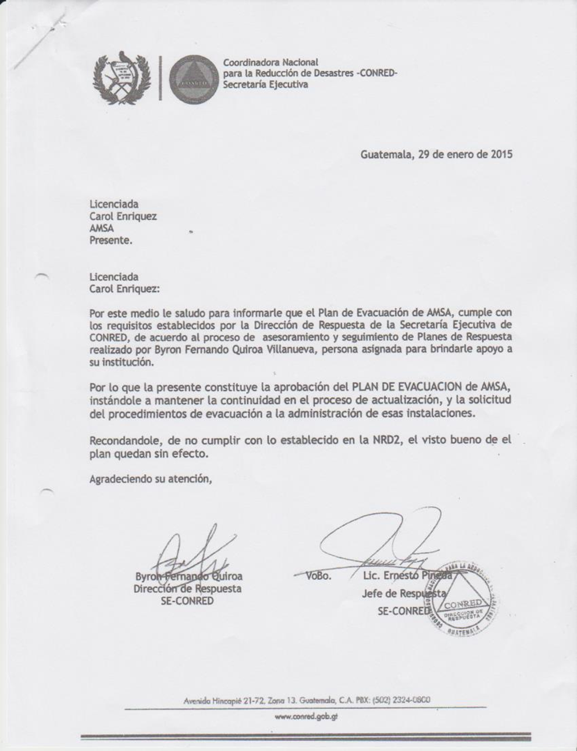

VInculación a Clasificadores Temáticos

En cumplimiento al Artículo 17 Quáter del Decreto número 101-97, Ley Orgánica del Presupuesto, la institución identifica en la estructura presupuestaria existente la atención del clasificador temático con Recursos Hídricos y Saneamiento, en función de la naturaleza de su quehacer.

NOMBRE DE LA INSTITUCIÓN: Autoridad para el Manejo Sustentable de la Cuenca y del Lago de Amatitlán
NOMBRE DEL CLASIFICADOR TEMATICO | PRODUCTO / SUBPRODUCTO QUE SE ASOCIA AL CLASIFICADOR TEMÁTICO | Metas al 2022
NOMBRE DEL CLASIFICADOR TEMATICO |  | Física | Financiera
Recursos Hídricos y Saneamiento | Control y monitoreo de la calidad del agua en relación a la carga de contaminantes y desechos | 12 | Q14,449,745.00

INSUMOS

